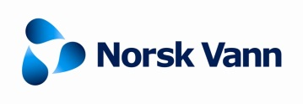
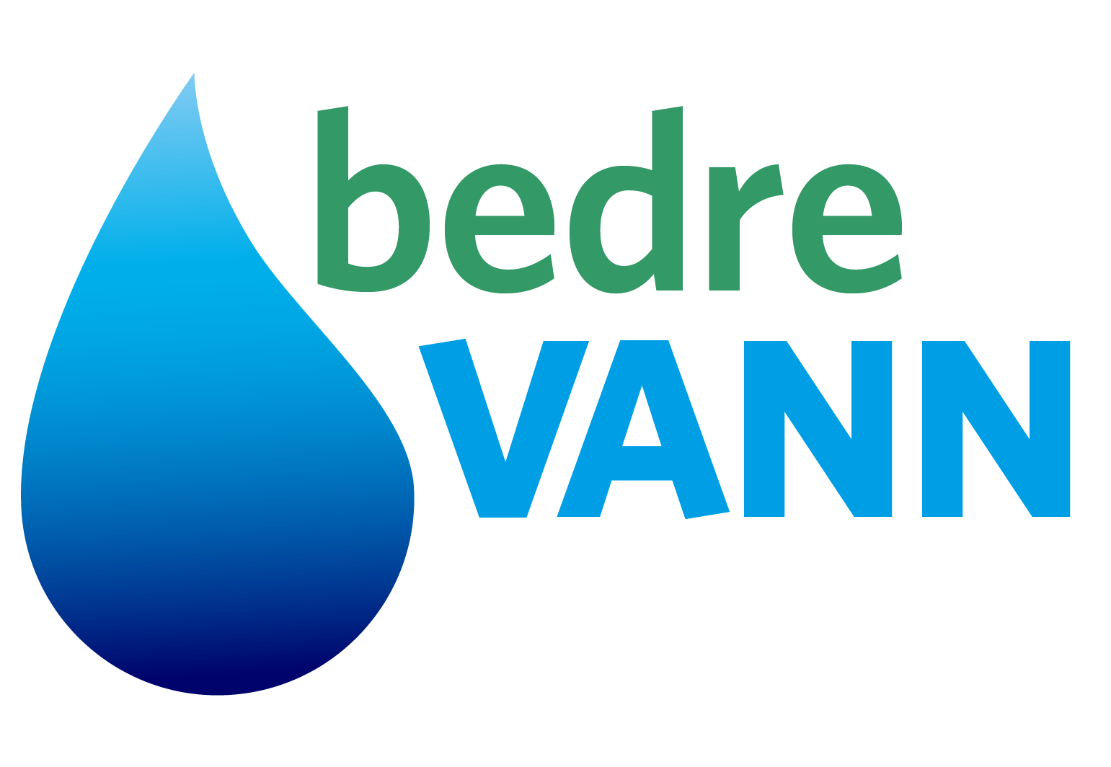

Avtale
om deltakelse i tilstandsvurdering av kommunale VANN-tjenester
med bruk av verktøyet bedreVANN
mellom

______________________________________________

og

Norsk Vann BA

Avtalen gjelder følgende vilkår for deltakelsen:

- Kommunen/IKS deltar i tilstandsvurderingen inntil de sier opp avtalen med Norsk Vann.

- Hver høst, senest 1. November, vil Norsk Vann legge ut informasjon om gjennomføring av neste års tilstandsvurdering på bedreVANN.no

- Kommunen/IKS må aktivt melde seg av neste års tilstandsvurdering innen 1. november, ellers anses den som deltaker også det påfølgende år.

- Dersom kommunen/IKS ikke ønsker å være deltaker det påfølgende år, får den et valg om vi skal ta vare på kommunens data eller om de skal slettes.

- Nye deltakere må melde seg på senest 1. februar til Norsk Vann. Påmelding skjer ved godkjenning av avtalevilkårene, avkrysset på nettsidene.

- Deltakerkommunene kan delta på såkalt nivå 1 med forenklet rapportering eller på nivå 2 med full rapportering. IKS har kun ett rapporteringsnivå.

- Deltagerne har eget ansvar for å oppdatere sine sider på bedrevann.no, herunder også å oppdatere kontaktinformasjonen.

- bedreVANN har tillatelse til å hente nødvendige data fra KOSTRA, MATS og Miljødirektoratet.

- Deltakerkostnadene er spesifisert på bedreVANN.no

______________________ Hamar, dag/måned/år

_________________________ _________________________
Underskrift for kommune/selskap Ragnhild Aalstad
Direktør Norsk vann BA

Kontaktopplysninger for

Kommune/Selskap: __________________________________________________

Kontaktperson: __________________________________________________

E-postadresse: __________________________________________________

Faktureringsadresse: __________________________________________________

__________________________________________________

Vi ønsker å delta på (sett kryss)

Nivå 1

Nivå 2

